1. مقادیر $x$ را طوری بدست آورید که ماتریس $A$ معکوس‌پذیر باشد.

$$A=\left[\begin{matrix}2 & 0 & 10 \\ 0 & 7+x & -3 \\ 0 & 4 & x\end{matrix}\right]$$

**پاسخ:**

می‌دانیم که ماتریس تنها در صورتی معکوس‌پذیر است که دترمینان آن صفر باشد. پس باید در ابتدا دترمینان ماتریس را محاسبه کنیم.

$$\det\left(A\right)=2\left|\begin{matrix}7+x & -3 \\ 4 & x\end{matrix}\right|$$

$$= 2\left(x\left(7+x\right)-4\left(-3\right)\right)=2\left(x^{2}+7x+12\right)=2\left(x+3\right)\left(x+4\right)$$

با توجه به حاصل دترمینان، ماتریس $A$ به ازای همه $x$ ها به غیر از $x=-3$ و $x=-4$ معکوس‌پذیر است.

2. ماتریس های $A , B, C$ را درنظر بگیرید. نشان دهید $det\left(A\right)=det\left(b\right)+det\left(C\right)$. توجه داشته باشید که

$A≠B+C$.

$$A=\left[\begin{matrix}a_{11} & a_{12} & u_{1}+v_{1} \\ a_{21} & a_{22} & u_{2}+v_{2} \\ a_{31} & a_{32} & u_{3}+v_{3}\end{matrix}\right] , B=\left[\begin{matrix}a_{11} & a_{12} & u_{1} \\ a_{21} & a_{22} & u_{2} \\ a_{31} & a_{32} & u_{3}\end{matrix}\right] , C=\left[\begin{matrix}a_{11} & a_{12} & v_{1} \\ a_{21} & a_{22} & v_{2} \\ a_{31} & a_{32} & v_{3}\end{matrix}\right]$$

**پاسخ:**

دترمینان $A$ را روی ستون سوم ماتریس $A$ محاسبه می‌کنیم.

4. مقادیر $x$ را به گونه‌ای تعیین کنید که ماتریس مربعی $M$، $singular$ شود.

$$M=\left[\begin{matrix}x & x^{2} & 1 \\ 2 & 3 & 1 \\ 0 & -1 & 1\end{matrix}\right]$$

**پاسخ:**

برای آنکه $M$ یک ماتریس منفرد شود، باید دترمینان $M$ برابر با صفر شود.

$$\det\left(M\right)=\left|\begin{matrix}x & x^{2} & 1 \\ 2 & 3 & 1 \\ 0 & -1 & 1\end{matrix}\right|={\left(-1\right)}^{3+1}.0.\left|\begin{matrix}x^{2} & 1 \\ 3 & 1\end{matrix}\right|+{\left(-1\right)}^{3+2}.\left(-1\right).\left|\begin{matrix}x & 1 \\ 2 & 1\end{matrix}\right|+{\left(-1\right)}^{3+3}.1.\left|\begin{matrix}x & x^{2} \\ 2 & 3\end{matrix}\right|$$

$$=0+\left(x-2\right)+\left(3x-2x^{2}\right)=-2x^{2}+4x-2$$

$$x^{2}-2x+1={\left(x-1\right)}^{2}=0⇒x=1$$

بنابراین ماتریس $M$ به ازای $x=1$ منفرد خواهد بود.

5. اگر یک مثلث با راس‌های $(x_{1},y_{1})$ و $(x_{2},y_{2})$ و $(x_{3},y_{3})$ باشد، نشان دهید که:

$$area of triangle=\frac{1}{2}×det\left[\begin{matrix}x_{1} & y_{1} & 1 \\ x_{2} & y_{2} & 1 \\ x_{3} & y_{3} & 1\end{matrix}\right]$$

**پاسخ:**

*مثلث را به مثلثی هم مساحت با یک راس در مبدا تبدیل می‌کنیم (مثلث را شیفت می‌دهیم) و $(x_{3},y_{3})$*  را از تمام رئوس کم می‌کنیم. حالا این مثلث راس‌هایی برابر $(0,0)$ و $(x_{1}-x_{3},y_{1}-y_{3})$ *و $(x_{2}-x_{3},y_{2}-y_{3})$*  دارد. می‌دانیم مثلث مساحتی برابر $\frac{1}{2}$ مساحت متساوی‌الضلاع با ضلع‌های $v_{1}$ و $v_{2}$ دارد. پس مساحت مثلث برابر است با:

$$\frac{1}{2}\left|\det\left[v_{1}v_{2}\right]\right|= \frac{1}{2}\left|\det\left[\begin{matrix}x_{1}-x_{3} & x_{2}-x_{3} \\ y_{1}-y_{3} & y_{2}-y_{3}\end{matrix}\right]\right|$$

حال می‌توانیم ثابت کنیم عبارت صورت سوال، طی چند عملیات سطری و گسترش $cofactor$ ها برای حساب کردن دترمینان برابر همین عبارت بالاست:

$$det\left[\begin{matrix}x_{1} & y_{1} & 1 \\ x_{2} & y_{2} & 1 \\ x_{3} & y_{3} & 1\end{matrix}\right]=det\left[\begin{matrix}x_{1}-x_{3} & y_{1}-y_{3} & 0 \\ x_{2}-x_{3} & y_{2}-y_{3} & 0 \\ x_{3} & y_{3} & 1\end{matrix}\right]=\det\left[\begin{matrix}x_{1}-x_{3} & y_{1}-y_{3} \\ x_{2}-x_{3} & y_{2}-y_{3}\end{matrix}\right]$$

طبق تئوری ۵:

$$\det\left[\begin{matrix}x_{1}-x_{3} & y_{1}-y_{3} \\ x_{2}-x_{3} & y_{2}-y_{3}\end{matrix}\right]=\det\left[\begin{matrix}x_{1}-x_{3} & x_{2}-x_{3} \\ y_{1}-y_{3} & y_{2}-y_{3}\end{matrix}\right]$$

پس مساحت مثلث برابر است با:

6. فرض کنید $H$ مجموعه تمام بردارهای به فرم $(a-3b, b-a, a, b)$ است که $b$ و $a$ اعداد دلخواهی می‌باشند.

$$H = \left\{\left(a-3b , b-a , a , b\right)\right\} : a,b ∈ R$$

نشان دهید $H$ یک زیرفضا از $R^{4}$ است.

**پاسخ:**

بردار های $H$ را به صورت بردارهای ستونی می‌نویسیم. در این صورت هر بردار دلخواه در $H$ به فرم زیر خواهد بود:

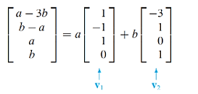

این محاسبات نشان می‌دهد که $H = Span\{v_{1}, v_{2}\}$ به طوریکه $v_{1}$ و $v_{2}$ بردارهایی هستند که در بالا با رنگ آبی مشخص شده‌اند. در این حالت طبق قضیه ۱ در کتاب درسی، $H$ یک زیرفضا از $R^{4}$ است.

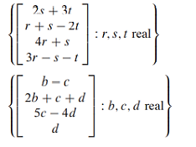7. $A$ را بیابید به نحوی که مجموعه‌های داده شده $Col A$ باشند.

**پاسخ:**

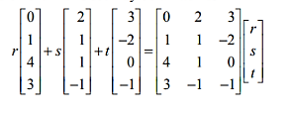الف) هر یک از المان‌های این مجموعه را می‌توان به شکل زیر نوشت:

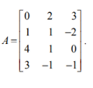به طوری که هر یک از $r, s, t$ می‌توانند اعداد حقیقی باشند. بنابراین، این مجموعه $Col A$ است به طوری که:

ب) هر یک از المان‌های این مجموعه را می‌توان به شکل زیر نوشت: 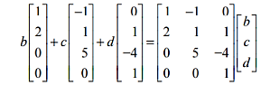

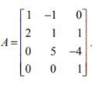به طوری که هر یک از $r, s, t$ می‌توانند اعداد حقیقی باشند. بنابراین، این مجموعه است به طوری که:

8. فرض کنید $V$ یک فضای برداری و $B$ یک پایه آن باشد و $w_{1}, w_{2},w_{3}, w_{4},w_{5}$ بردار هایی از $V$ باشند و $A$ ماتریس کاهش‌یافته است که ستون هایش $w_{1}, w_{2},w_{3}, w_{4},w_{5}$ هستند و به صورت زیر است:

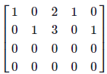

الف) $dim(V)$ چقدر است ؟

ب)اگر $S=span(w_{1}, w_{2},w_{3}, w_{4},w_{5})$ آنگاه $dim(S)$ چند است ؟

**پاسخ:**

الف) اگر دقت کنیم ستون‌های این ماتریس داری 5 المان هستند یعنی هر بردار که براساس پایه $B$ نوشته شده است دارای پنج المان می‌باشد و این موضوع به ما نشان می‌دهد که پایه $B$ دارای 5 عضو است. پس $dim(V) = 5$.

ب) همانطور که دیده می‌شود تنها ستون‌های یک و دو که نماینده بردارهای $w_{1}, w_{2}$ قبل از کاهش یافتن می‌باشند دارای درایه محوری می‌باشد. پس تنها این دو بردار در بین بردارها مستقل هستند و مابقی وابسته خطی هستند. پس اگر بخواهیم برای این زیرفضا پایه بنویسیم همین 2 بردار کافیست. پس .

9. درایه‌های خالی در ماتریس $A$ را به گونه‌ای پر کنید که ماتریس $A$ به ترتیب دارای $rank 1$، $rank 2$ و $rank 3$ باشد.

**پاسخ:**

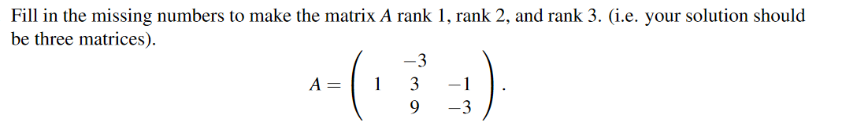

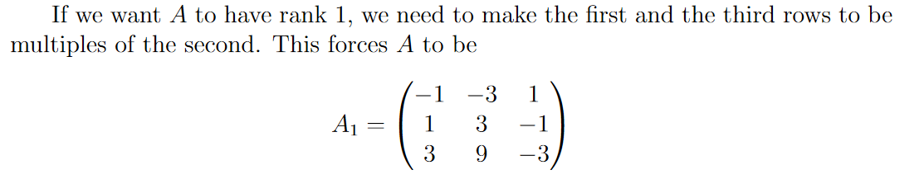برای اینکه ماتریس $A$ دارای $rank 1$*باشد، باید سطر اول و سوم ضرایبی از هم باشند. بنابراین:*

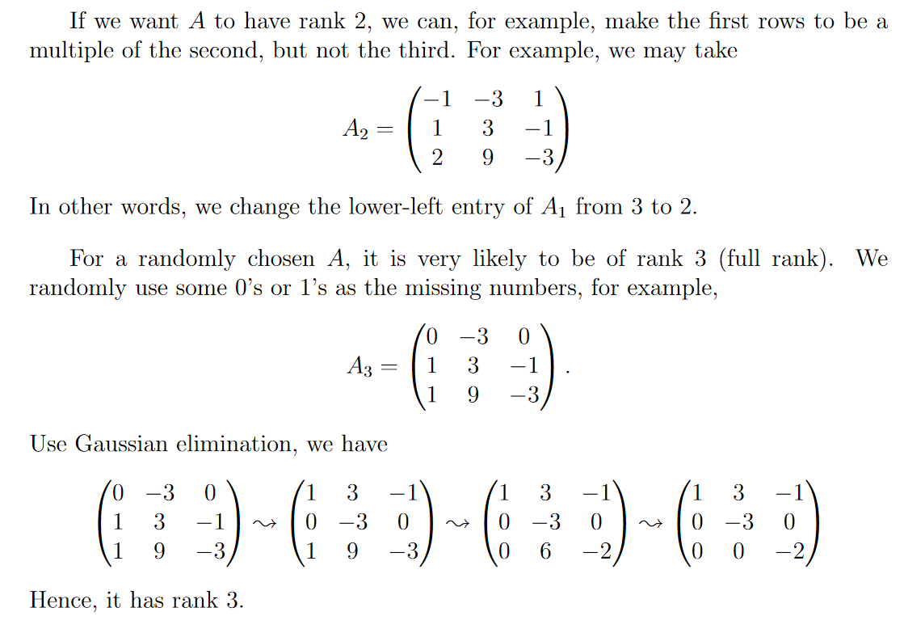برای اینکه ماتریس $A$ دارای $rank 2$*باشد، باید سطر اول ضریبی از سطر دوم باشد، اما مضربی از سطر سوم نباشد. بنابراین:*

*اگر درایه‌های خالی ماتریس $A$ را به صورت تصادفی پر کنیم، به احتمال زیاد ماتریس $A$ دارای $rank 3$ خواهد بود. بنابراین درایه‌های خالی*

 *را با 0 و 1 پر می‌کنیم:*

*ماتریس $A_{3}$ را به فرم نردبانی در می‌آوریم تا مطمئن شویم دارای $rank 3$ است:*



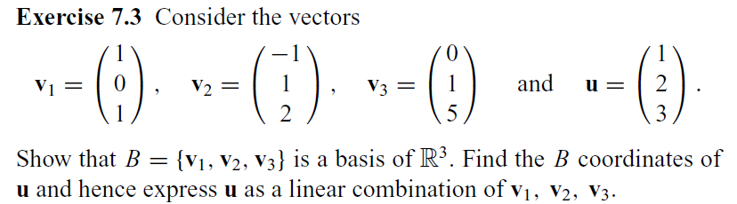10. بردارهای زیر را در نظر بگیرید:

نشان دهید $B=\{v_{1}, v_{2},v_{3}\}$ یک پایه برای $R^{3}$ است. ماتریس مختصات $B$ را برای $u$ پیدا کنید و $u$ را به صورت ترکیب خطی از بردارهای $v_{1}, v_{2},v_{3}$ بنویسید.

**پاسخ:**

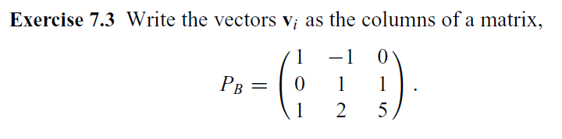بردارهای $v_{i}$ را به عنوان ستون قرار می‌دهیم:

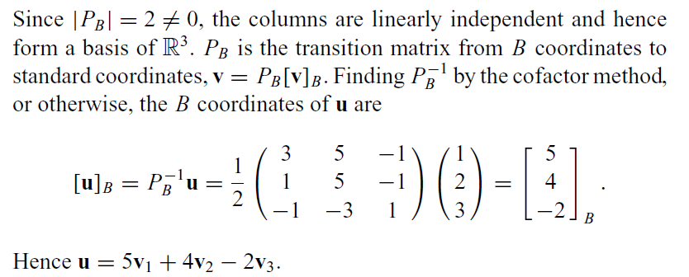از آنجایی که $|P_{B}|=2≠0$، بنابراین ستون‌های $P_{B}$ مستقل خطی‌اند و پایه‌ای برای $R^{3}$ محسوب می‌شوند. $P_{B}$ ماتریس انتقال از پایه‌ی $B$ به پایه‌ی استاندارد است، یعنی $v=P_{B}{[v]}_{B}$. بنابراین با محاسبه‌ی ${P_{B}}^{-1}$ می‌توان ماتریس مختصات $B$ را برای $u$ بدست آورد:

در نتیجه: